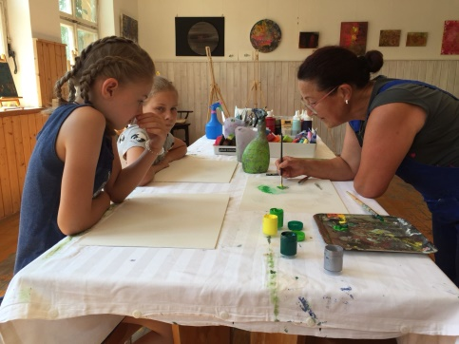
Nachlese ... zum

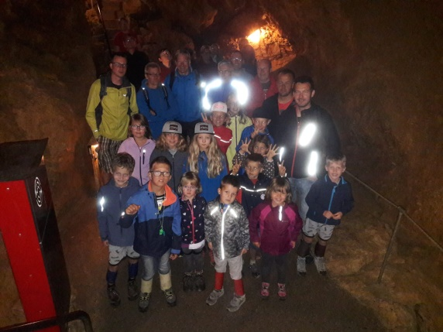
Das war ein Sommer! – echt klasse !
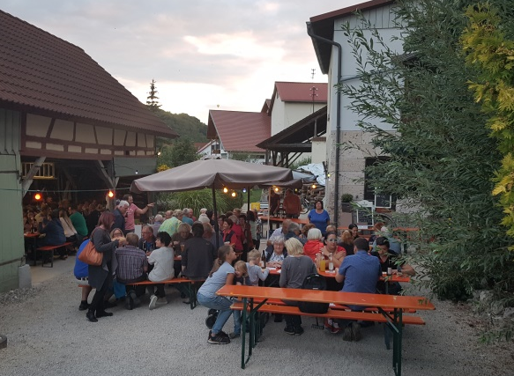

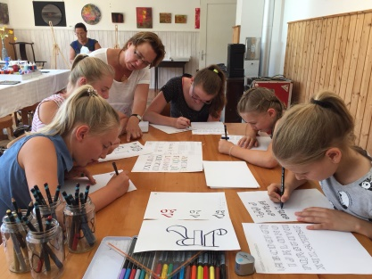

Also ein buntes und zuweilen auch lehrreiches Programm für Kinder, Jugendliche oder ganze Familien, für das wir viel Lob kam! Wir bedanken uns bei den Firmen, ihren Mitarbeitern, den Vereinen mit ihren Verantwortlichen sowie allen Helfern für das Engagement bei Ferienprogramm! Wir danken allen Freunden, Mitgliedern, Vorstandsmitgliedern, Gemeinde, Kirchengemeinde, die mitgestaltet haben, chauffiert, uns Material und Einrichtungen zur Verfügung gestellt haben. Vielen Dank unserem Vorstandsmitglied Andreas Burgmaier, der die Online-Reservierung organisiert, gestaltet und verwaltet hat. Wir danken auch besonders für die finanziellen Zuwendungen von Firmen und Mitbürgern.

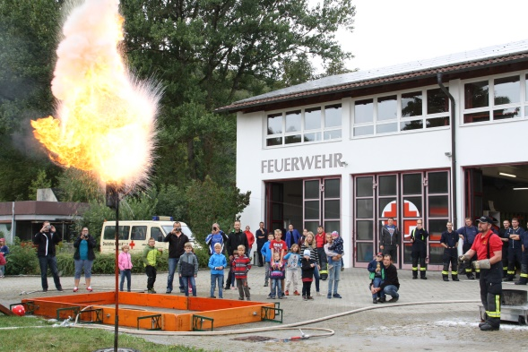
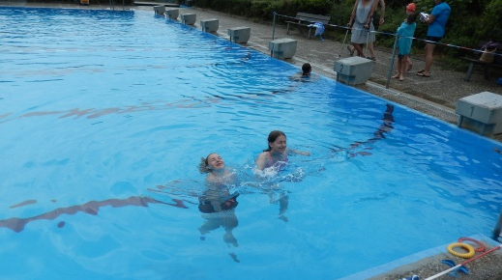
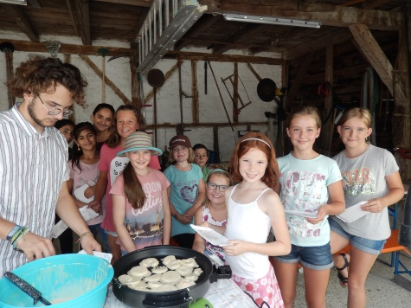

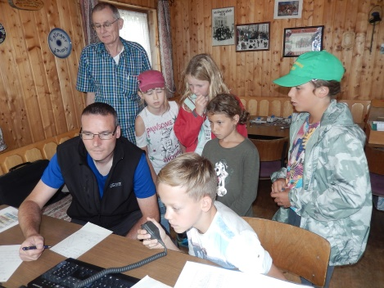
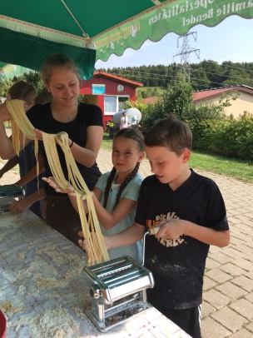
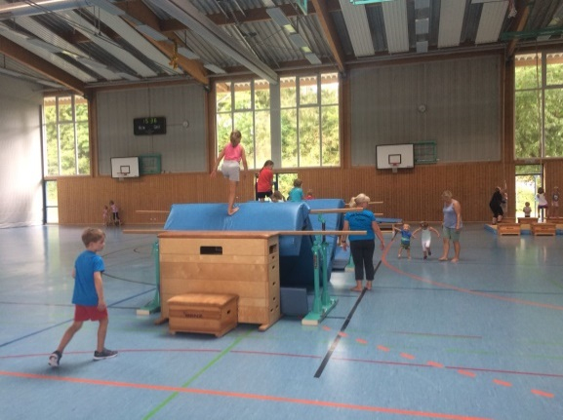

Und wir wünschen allen Kindern, unseren treuen „Kunden“, einen guten Start ins neuer Schuljahr !!
Wir danken ganz herzlich für das Engagement ...

- Alexander Engst und Jürgen Stumm für die Organisation eines tollen Väter-Kinder- Wochenendes in Römerstein
- dem Partnerschaftsverein für den Französischen Nachmittag mit Spielen und Köstlichkeiten
- Ida Baumann und Veronika Bobke für die Doppelveranstaltung mit Acrylmalerei, Zeichnen und Kalligraphie
- Tanja Schumacher und Bärbel Walzer von der TSG für die Abnahme der Schwimmabzeichen im Freibad
- Andrea und Jakob Ott für die Lehr-, Koch- und Backstunden beim Apfelprojekt
- Bruno auchter für die Organisation des Besuchs beim Kohlenmeiler und beim Köhler in Münzdorf
- den Baacher Backfrauen sowie den Kolpingverantwortlichen für die Bewirtung bei der Backhaushockete
- den Freunden der DLRG für den lehrreichen Nachmittag im Freibad
- Fam. Auchter für die Bewirtung beim Hähnchenessen
- unseren Kolleginnen vom Kath. Frauenbund für die Bereitschaft und Vorbereitung der Abenteuertour
- dem Dt. Amateur-Radio-Club Donau-Bussen für das Funker-Erlebnis in Upflamör
- unserem FZ – Vorstand Andreas Burgmaier für die Organisation des Ausflugs zum Schäferlauf Markgröningen
- Rainer Bendel und seiner Familie für den lehrreichen Nachmittag mit Nudlamacha in Sonderbuch
- Anna Bendel und Freundinnen für die fetzige Minidisco in der Hütte Sonderbuch
- Melanie Burgmaier und TSG für den Abenteuerparcours in der Turnhalle
- Feuerwehren von Zwiefalten und vom ZfP für den Nachmittag beim Retten-Bergen-Löschen und vielen Spielen

